**新 书 推 荐**

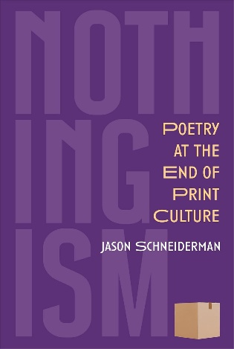**中文书名：《虚无主义：印刷文化终结时代的诗歌》**

**英文书名：NOTHINGISM: Poetry at the End of Print Culture**

**作 者：Jason Schneiderman**

**出 版 社：The University of Michigan Press**

**代理公司：ANA/Jessica Wu**

**页 数：194页**

**出版时间：2025年3月**

**代理地区：中国大陆、台湾**

**审读资料：电子稿**

**类 型：文学研究**

**内容简介：**

**探索数字时代诗歌的形式与意义**

互联网对诗歌产生了怎样的影响？这是个好问题！在《虚无主义》一书中，杰森·施奈德曼（Jason Schneiderman）深入探讨了数字文化如何开始重塑美国的诗歌版图，审视了诗歌在创作、阅读和教学方式上的深刻改变。他深入研究了诗行的历史，以及此前的媒介形式（口头传播、手稿、印刷）如何塑造了我们对“何为一首诗”的认知。在思考数字时代诗歌的转变时，他发现从印刷文化向数字文化的过渡，与早期从手稿文化向印刷文化的转变有着相似之处。

本书文章风格多样，既有激昂的宣言，也有深入的历史探究；既有温和的课堂指导，也有对詹姆斯·梅利尔（James Merrill）和阿加·沙希德·阿里（Agha Shahid Ali）等诗人的思考，在理论与实践之间自如穿梭。《虚无主义》极具个人色彩，又尽显博学底蕴，在我们的世界朝着数字文化一路前行的当下，为诗歌的阅读、创作和教学提供了引人入胜且颇具学术深度的解读。

**作者简介：**

**杰森·施奈德曼（Jason Schneiderman）**著有五部诗集，最近一部是《伊卡洛斯自画像：一个燃烧的国家》（*Self Portrait of Icarus as a Country on Fire*，Red Hen出版社，2024年）。他是纽约市立大学BMCC的英语教授，并在沃伦威尔逊学院的作家艺术硕士课程中任教。

**《虚无主义：印刷文化终结时代的诗歌》**

引言

第一章 虚无主义：一份宣言

第二章 英语诗歌中的诗行：历史与理论

第三章 十四行诗如何演变

第四章 我原以为自己讨厌就职演说诗（但结果并非如此）

第五章 水涨船高：二十五年教学中的十点感悟

第六章 关于停笔的札记：重读《桑多弗的变幻之光》

第七章 挚爱之人终将离去：阿加·沙希德·阿里与詹姆斯·梅利尔的诗意友情

附录

**感谢您的阅读！**

**请将反馈信息发至：版权负责人**

**Email**：[**Rights@nurnberg.com.cn**](mailto:Rights@nurnberg.com.cn)

安德鲁·纳伯格联合国际有限公司北京代表处

北京市海淀区中关村大街甲59号中国人民大学文化大厦1705室, 邮编：100872

电话：010-82504106, 传真：010-82504200

公司网址：[http://www.nurnberg.com.cn](http://www.nurnberg.com.cn/)

书目下载：<http://www.nurnberg.com.cn/booklist_zh/list.aspx>

书讯浏览：<http://www.nurnberg.com.cn/book/book.aspx>

视频推荐：<http://www.nurnberg.com.cn/video/video.aspx>

豆瓣小站：<http://site.douban.com/110577/>

新浪微博：[安德鲁纳伯格公司的微博_微博 (weibo.com)](https://weibo.com/1877653117/profile?topnav=1&wvr=6)

微信订阅号：ANABJ2002

